Metryczka
Nazwa projektu | PARANORMALGOLF
Tytuł | Szczegółowa specyfikacja wymagań
Temat | Szczegółowa specyfikacja wymagań gry PARANORMALGOLF
Autorzy | Sławomir Płodczyk, Jakub Ruszkowski, Mateusz Kaczmarski
Nazwa pliku | Szczegółowa specyfikacja wymagań.pdf
Wersja | 1.4 | Status | w trakcie
Data utworzenia | 07-10-2014 | Ostatnia modyfikacja | 01-12-2014 22:00
Streszczenie | Dokument ten przedstawia podstawowe funkcjonalności gry. Opisuje także wygląd i zachowanie elementów występujących na planszy oraz schematy okien Menu.
Akceptacja | NIE

Historia zmian
Wersja | Data | Imię i nazwisko | Opis
0.1 | 07-10-2014 20:00 | Sławomir Płodczyk Mateusz Kaczmarski | Utworzenie dokumentu
0.2 | 07-10-2014 22:00 | Jakub Ruszkowski | Dodanie wyglądu okien
0.3 | 04-11-2014 21:20 | Mateusz Kaczmarski | Dodanie metryczki oraz historii zmian
0.4 | 04-11-2014 23:00 | Sławomir Płodczyk | Dodanie słownika, niewielkie zmiany logiczne
0.5 | 05-11-2014 18:00 | Mateusz Kaczmarski  Sławomir Płodczyk  Jakub Ruszkowski | Dodanie harmonogramu pracy
0.6  1.0 | 06-11-2014 22:00 | Mateusz Kaczmarski  Sławomir Płodczyk  Jakub Ruszkowski | Drobne zmiany, stworzenie harmonogramu Gantta
1.1 | 28-11-2014 00:15 | Mateusz Kaczmarski | Dodanie projektów plansz
1.2 | 29-11-2014 10:00 | Jakub Ruszkowski | Dodanie kolejnych projektów plansz
1.3 | 01-12-2014 20:00 | Jakub Ruszkowski | Dodanie punktacji oraz drobne poprawki
1.4 | 01-12-2014 22:00 | Sławomir Płodczyk  Mateusz Kaczmarski | Drobne poprawki oraz pewne uproszczenia

01.12.2014r.

Szczegółowa specyfikacja wymagań
do gry PARANORMALGOLF

Mateusz Kaczmarski,
Sławomir Płodczyk,
Jakub Ruszkowski,
Y1, Y2

Spis treści
1 Streszczenie 5
2 Słownik 5
3 Rozgrywka 6
3.1 Podstawy fizyczne i opis ogólny 6
3.2 Cel gry 7
3.3 Plansze 8
3.3.1 Schemat planszy I 8
3.3.2 Schemat planszy II 9
3.3.3 Schemat planszy III 10
3.3.4 Schemat planszy IV 11
3.3.5 Schemat planszy V 11
3.4 Elementy na planszy 12
3.4.1 Ściany 12
3.4.2 Przepaście 12
3.4.3 Lepkie powierzchnie 13
3.4.4 Windy-podnośniki 13
3.4.5 Belki 13
3.4.6 Obowiązkowe punkty kontrolne 13
3.5 Elementy bonusowe 13
3.5.1 Diament 14
3.5.2 Klepsydra 14
3.6 Zasady gry 15
4 Okna gry 16
4.1 Menu główne 16
4.2 Ekran wyboru planszy 17
4.3 Główny ekran gry 17
4.4 Ekran pauzy 18
4.5 Opcje 19
4.6 Ukończenie poziomu 20
5 Dźwięk i wibracje 21

Streszczenie
Dokument ten jest specyfikacją wymagań dla projektu inżynierskiego – gry wykonywanej w technologii 3D i przeznaczonej na urządzenia mobilne. W dokumencie zostały zawarte informacje odnośnie logiki gry oraz schemat wyglądu aplikacji. Na końcu znajdują się dane na temat elementów dodatkowych.
Gra składa się z 5 poziomów. Użytkownik na każdym z poziomów ma za zadanie przenieść kulkę od punktu startowego do mety. W tym celu przechyla urządzenie mobilne w taki sposób, aby kulka mogła przesunąć się w odpowiednim kierunku. W ruchu kulki mogą przeszkodzić różne elementy znajdujące się na planszy – mogą one spowodować przyspieszenie, zatrzymanie lub zmianę toru ruchu kulki. Elementy dodatkowe poprawiają wynik końcowy dla danego poziomu. Na podstawie uzyskanego czasu oraz zebranych bonusów zdobyty przez użytkownika wynik przeliczany jest na gwiazdki. Najlepsze wyniki na danych poziomach są zapamiętywane.
Ekrany służące obsłudze gry będą wykonane w technologii 2D. Użytkownik ma możliwość rozpoczęcia gry i wyboru poziomu, zmiany poszczególnych opcji oraz uzyskania informacji odnośnie pomocy i sterowania w grze.
Wśród efektów dodatkowych znajdują się muzyka, efekty dźwiękowe oraz efekty wibracji.

Słownik
- elementy bonusowe – obiekty zdefiniowane w układzie sceny, ich zdobycie pozwala na uzyskanie lepszego wyniku
- elementy na planszy – obiekty zdefiniowane w układzie sceny, które zmieniają tor ruchu kulki
- PARANORMAL GOLF- nazwa aplikacji na urządzenia mobilne; gra, której implementacja jest celem projektu inżynierskiego
- plansza – przestrzeń trójwymiarowa zawierająca płaską powierzchnię oraz elementy na planszy i elementy bonusowe, zdefiniowana w układzie sceny i rzutowana na ekran urządzenia mobilnego
- układ sceny – układ współrzędnych zdefiniowany w aplikacji. Względem niego określana jest pozycja wszystkich innych elementów w aplikacji
- urządzenie mobilne – urządzenie posiadające system operacyjny Android, a także wyposażony w podstawowy sensor – akcelerometr
- ekran– sformułowanie określające pojedyncze okno gry np.: menu główne, ekran wyboru planszy, ekran pauzy itd.

Rozgrywka

Podstawy fizyczne i opis ogólny
W grze zdefiniowany jest układ fizyczny. Układ ten składa się z ograniczonej płaszczyzny dwuwymiarowej. Na płaszczyźnie znajduje się kulka. Ruch kulki uzyskujemy poprzez odpowiednie przechylenie telefonu. Akcelerometr umieszczony w telefonie przekazuje informacje o wartościach przyspieszenia ziemskiego wzdłuż 3 osi telefonu dla danego przechyłu telefonu. Kulka porusza się na ekranie zgodnie z odczytanymi wartościami. Na kulkę poruszającą się po płaszczyżnie bez poślizgu działają następujące siły:
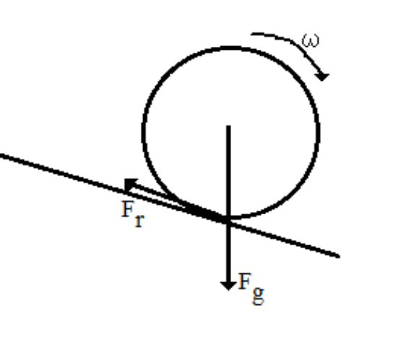
ω – prędkość kątowa, F_{r} – siła tarcia, F_{g} – siła grawitacji

W przypadku gdy kulka znajduje się w powietrzu działają następujące siły:
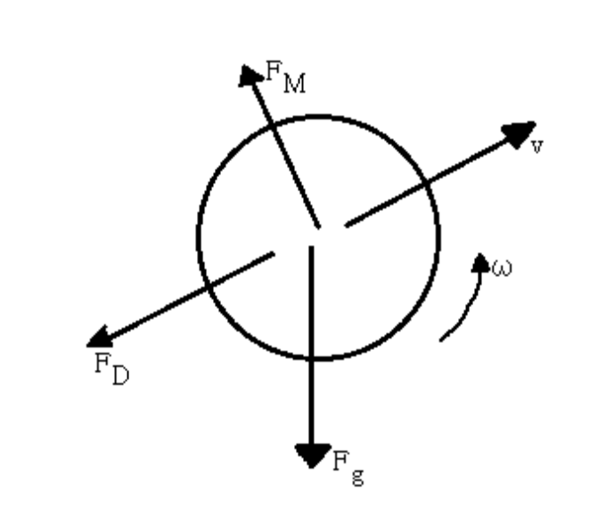
ω – prędkość kątowa, v- prędkość kulki, F_{g} – siła grawitacji,
F_{D} – siła oporu powietrza, F_{M} – siła Magnusa,
Elementy dodatkowe znajdujące się na płaszczyżnie powodują dodatkowe zmiany w ruchu kulki. Kulka odbija się sprężyście od tych elementów nie powodując zmiany położenia lub zmiany ruchu elementów dodatkowych.
Kamera patrzy na kulkę z góry pod pewnym kątem i przesuwa się za kulką podczas jej ruchu.

Cel gry
Gra składa się z 5 poziomów o wzrastającym poziomie trudności. Celem do zrealizowania na każdym poziomie jest przeniesienie kulki z punktu startowego do mety. Dodatkowo, należy dokonać tego w czasie przewidzianym na przejście danego poziomu. Przed dotarciem do punktu końcowego użytkownik zobowiązany jest do przejścia przez wszystkie punkty obowiązkowe (tzn. punkty kontrolne) występujące na planszy. Osiągnięty wynik zależny od uzyskanego czasu i zebranych bonusów przeliczany jest na gwiazdki. Jeżeli wynik na danym poziomie jest lepszy od uzyskanego wcześniej najlepszego wyniku, to jest on zapisywany jako nowy najlepszy wynik. Przejście danego poziomu powoduje odblokowanie poziomu następnego.

Plansze
Poniżej przedstawione zostaną schematy plansz występujących w aplikacji. Legenda:
Symbol | Znaczenie
Elementy podstawowe:
 | Punkt startowy na planszy.
 | Obowiązkowy punkt kontrolny.
 | Meta – punkt końcowy planszy.
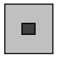 | Winda – podnośnik. Platforma windy może mieć dowolny kształt.
Przeszkody:
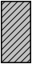 | Ściana. Może mieć dowolny kształt.
 | Lepka powierzchnia. Może mieć dowolny kształt
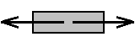 | Przesuwna belka. Strzałki oznaczają zasięg poruszania się belki.
Przedmioty zbieralne:
 | Diament.
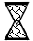 | Klepsydra.

Schemat planszy I

Początkowa plansza zaprojektowana została z myślą o niedoświadczonych graczach. Plansza ta jest łatwa co daje użytkownikowi możliwość zaznajomienia się ze sterowaniem oraz celem gry.
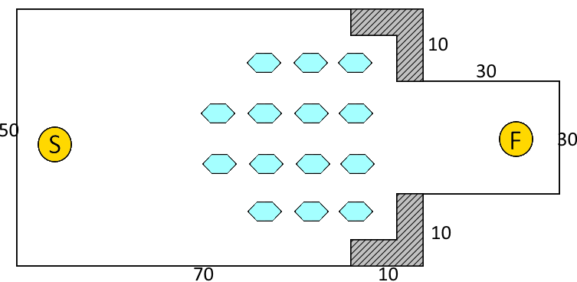
Schemat planszy I

Schemat planszy II

Kolejne plansze są już nieco trudniejsze. Wymagają od użytkownika większej koncentracji i precyzji aby utrzymać się na platformie i dostać się do punktu końcowego. Taka też jest plansza druga, której wąskie ścieżki oraz poruszające się belki skutecznie utrudniają przedostanie się do mety.
Kolorem zielonym oznaczony został pierwszy poziom planszy, a poziom drugi kolorem białym. Na wyższe poziomy można dostać się przy pomocy windy-podnośnika.
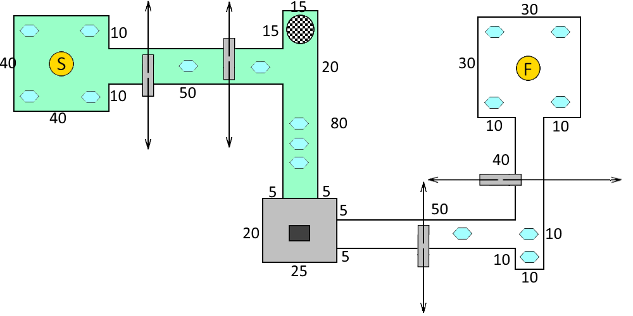
Schemat planszy II

Schemat planszy III

Projekt planszy trzeciej, podobnie jak planszy drugiej, opiera się na idei połączonych wąskich ścieżek oraz poruszających się belek. Użytkownik przedostając się z punktu początkowego do punktu końcowego musi ponadto przejść przez dwa obowiązkowe punkty kontrolne.
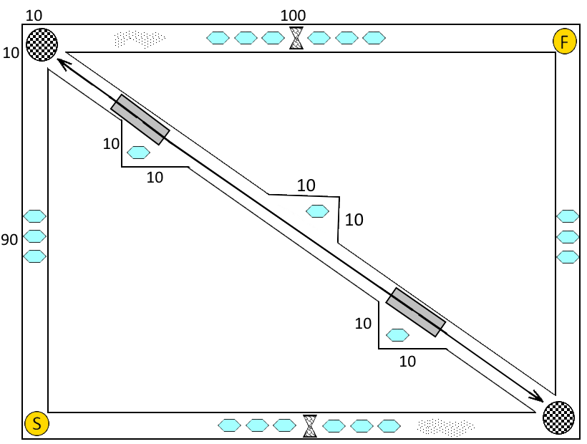
Schemat planszy III

Schemat planszy IV

Czwarta plansza podobnie jak poprzednie jest złożona z połączonych wąskich ścieżek, z których gracz łatwo może spaść. Aby uzyskać jak najlepszy wynik użytkownik powinien poruszać się po każdej możliwej drodze, tak aby zdobyć wszystkie diamenty.
Zielonym kolorem został zaznaczony 2 poziom planszy, natomiast białym 1 poziom.
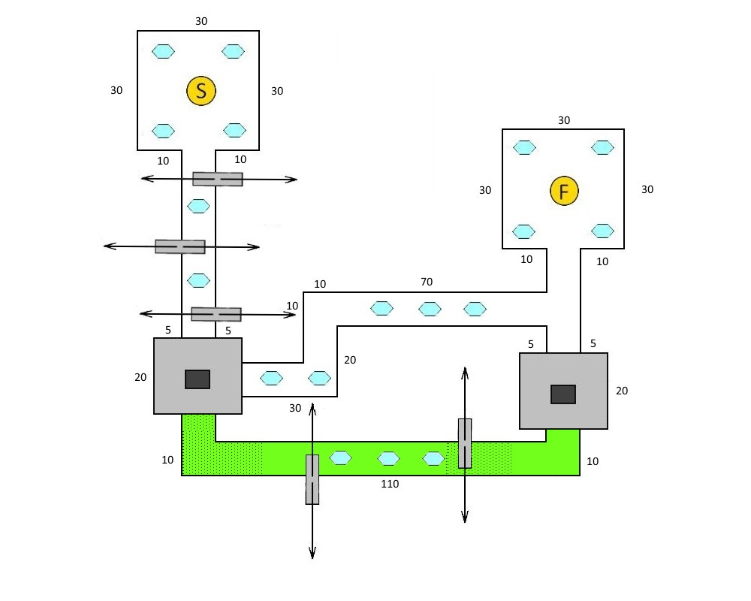Schemat planszy IV

Schemat planszy V

Piąta plansza różni się od pozostałych. Jest to labirynt, otoczony z każdej strony ścianami. Gracz nie ma możliwości spaść z powierzchni planszy, a więc jedynym czynnikiem, który może wpłynąć na sukces lub porażkę jest czas. Jednak aby zebrać wszystkie diamenty trzeba będzie odwiedzić wszystkie zakątki labiryntu.
Wszystkie ścieżki w labiryncie mają szerokość 10.
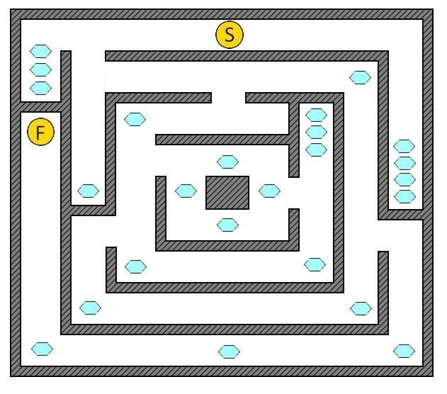
Schemat planszy V

Uwagi końcowe:
Wymiary, rozłożenie oraz ilość poszczególnych elementów planszy mogą się w ostatecznej wersji różnić, jeśli zmiany te będą miały pozytywny wpływ na grywalność.

Elementy na planszy
Na kulkę poruszającą się po planszy mogą oddziaływać różne elementy, które mogą pomagać lub przeszkadzać w odpowiednim zaliczeniu poziomu.

Ściany
Elementy te mogą znajdować się w każdym miejscu na planszy. Jeżeli kulka dotknie się ściany, to odbija się od niej zgodnie z prawami fizyki.

Przepaście
Dookoła planszy oraz czasami wewnątrz niej znajdują się przepaście. Jeżeli kulka znajduje się nad przepaścią, to spada w otchłań. Spadek kulki z płaszczyzny poziomu kończy rozgrywkę.

Lepkie powierzchnie
Oprócz zwykłych płaszczyzn (trawy) znajdujących się na planszy można spotkać inne płaszczyzny oznaczone innym kolorem. W rejonie tym siła tarcia działająca na kulkę od strony płaszczyzny wzrasta i może powodować spadek prędkości kulki.

Windy-podnośniki
Wśród różnych płaszczyzn znajdujących się na planszy można znaleźć takie płaszczyzny, które poruszają się w kierunku góra-dół względem płaszczyzny pierwotnej. Umieszczenie kulki na takiej platformie umożliwia przedostanie się kulki wyżej, co może być obowiązkowym lub nieobowiązkowym elementem pozwalającym zaliczyć poziom.

Belki
Są to elementy, które poruszają się w sposób zorganizowany w trakcie danej rozgrywki. Zetknięcie się kulki z rozpędzoną belką powoduje ruch kulki zgodny z zasadami fizyki (najczęściej zatem powoduje rozpędzenie kulki).

Obowiązkowe punkty kontrolne
Są to przeważnie okrągłe platformy, przez które użytkownik zobowiązany jest przejść, aby ukończyć daną planszę.

Elementy bonusowe
Na każdym poziomie znajdują się elementy dodatkowe, które pomagają użytkownikowi w osiągnięciu jak najlepszego wyniku

Diament

Elementy te zwiększają wynik osiągnięty na danej planszy. Ich zebranie nie jest niezbędne do ukończenia danego poziomu.

Diament w grze jest reprezentowany przez bryłę złożoną z 2 ostrosłupów prawidłowych sześciokątnych złączonych ze sobą postawami.


Klepsydra
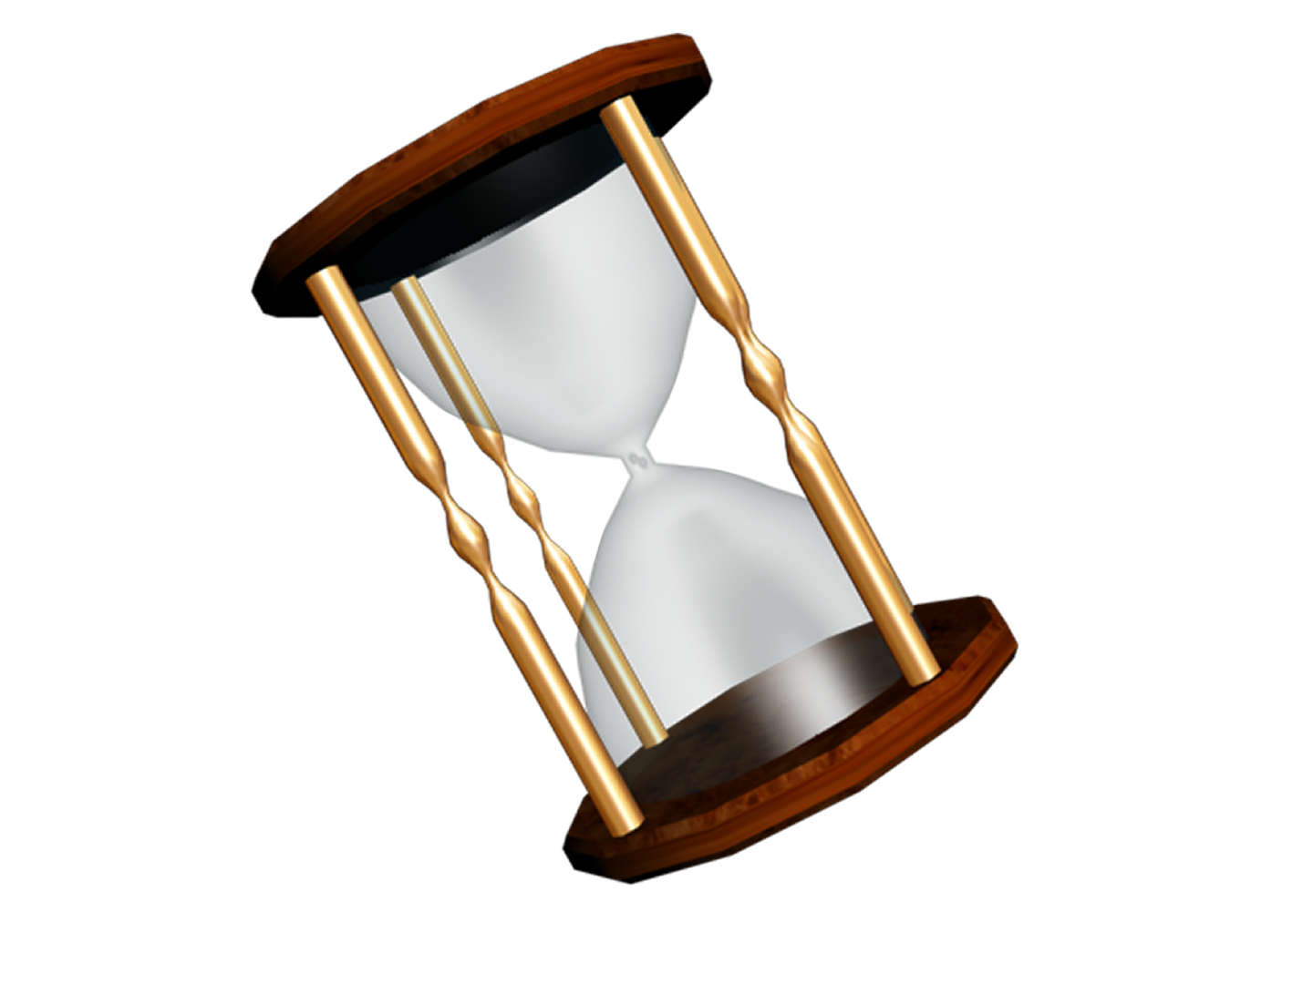
Zebranie tej rzeczy z planszy powoduje, że czas pozostały do ukończenia planszy na danym poziomie wydłuża się. Pozostały czas ma także znaczenie przy obliczaniu wyniku końcowego dla danej planszy.
Klepsydra w grze jest reprezentowana przez bryłę złożoną z 2 przenikających się stożków.
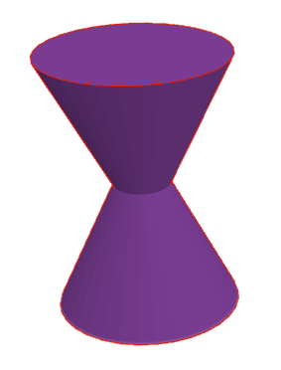

Zasady gry
- Przy pierwszym włączeniu aplikacji użytkownik ma odblokowany jedynie pierwszy poziom.
- Na każdy z poziomów użytkownikowi przysługuje jedno życie. W przypadku gdy użytkownikowi nie uda się przejść poziomu ma on możliwość powtórzyć dany poziom od początku w celu jego zaliczenia.
- Za przejście danego poziomu po raz pierwszy użytkownik odblokowuje sobie możliwość przechodzenia następnego poziomu.
- Po przejściu danego poziomu po raz pierwszy użytkownik może poprawić wynik osiągnięty na danym poziomie wybierając w menu wyboru poziomu dany poziom. Jeśli wynik uzyskany będzie lepszy od aktualnie najlepszego na danym poziomie, to najlepszy wynik zostanie uaktualniony.
- Końcowy punktowy wynik gracza na danym poziomie jest sumą punktów za każdy zebrany diament oraz pozostały na liczniku czas i jest przeliczany na gwiazdki(skala 0-3 gwiazdki)
- Domyślnie klepsydra zwiększa czas o 30 sekund, a diamenty warte są 100 pkt, jednak wartości te zostaną zweryfikowane podczas testowania gry i mogą ulec zmianie.
- Ostateczny wynik obliczany jest następująco: diamenty są warte 100pkt, natomiast punktacja za czas jest liczona wg wzoru: [czas w sekundach] * 50pkt.
- Każdy z etapów ma osobny sposób przeliczania zebranych diamentów i pozostałego czasu na punkty i jest on wyświetlany na początku danego etapu. Za samo przejście etapu gwarantowana jest w ocenie jedna gwiazdka. Progi punktowe zostaną ustalone dla każdego poziomu osobno. Nastąpi to podczas testowania aplikacji, tak aby z jednej strony były one wyzwaniem dla gracza, a z drugiej żeby na pewno była szansa na uzyskanie takiego wyniku.

Okna gry

Menu główne
Wyświetla się przy uruchomieniu aplikacji.
Przycisk START rozpoczyna grę - otwiera okno wyboru planszy.
Przycisk OPCJE otwiera okno opcji gdzie użytkownik może zdefiniować preferowane ustawienia.
Przycisk POMOC otwiera okno pomocy, gdzie znajdują się podstawowe informacje na temat rozgrywki.
Przycisk WYJŚCIE zamyka aplikację.
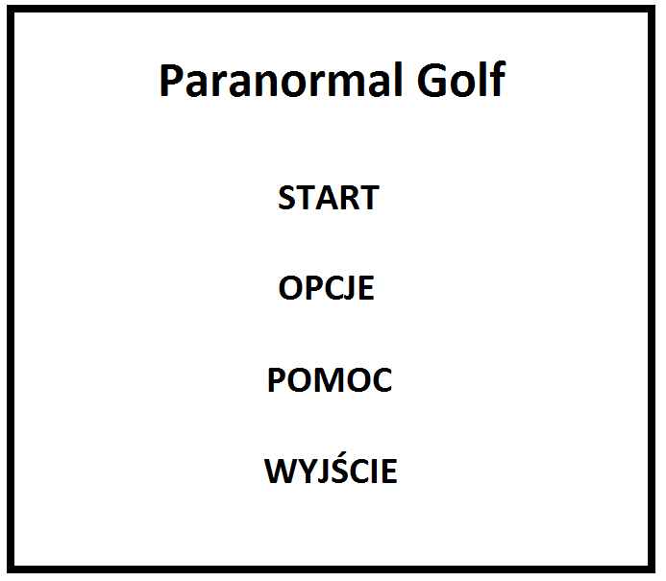

Ekran wyboru planszy
Wyświetla się po wybraniu opcji START w menu głównym.
Po wybraniu poziomu przez użytkownika, wyświetlane jest zdjęcie oraz najlepszy uzyskany na nim wynik.
Przycisk START rozpoczyna grę.
Przycisk WSTECZ powraca do menu głównego.
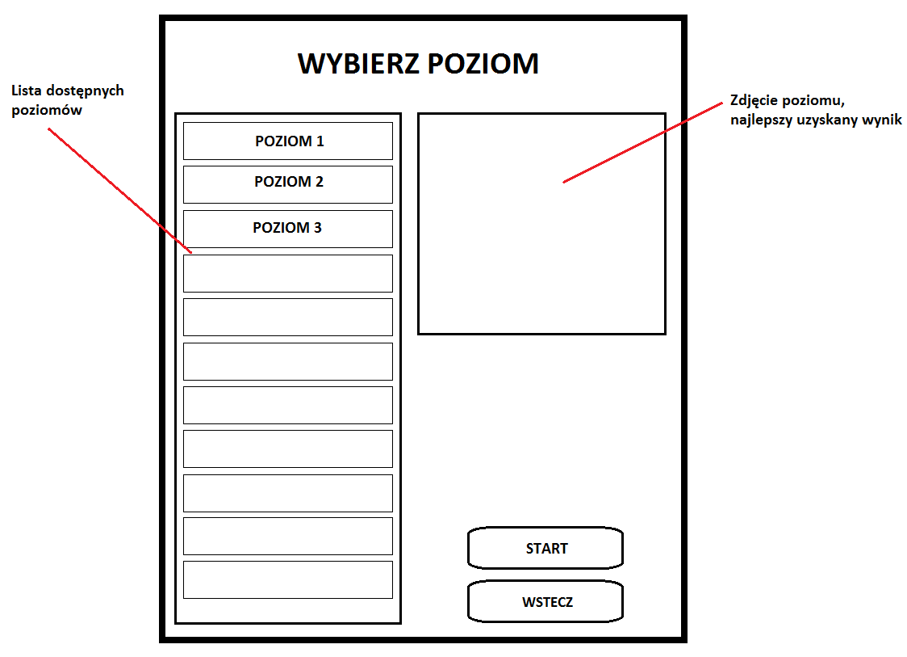

Główny ekran gry

Wyświetla się po wybraniu opcji START w ekranie wyboru planszy.

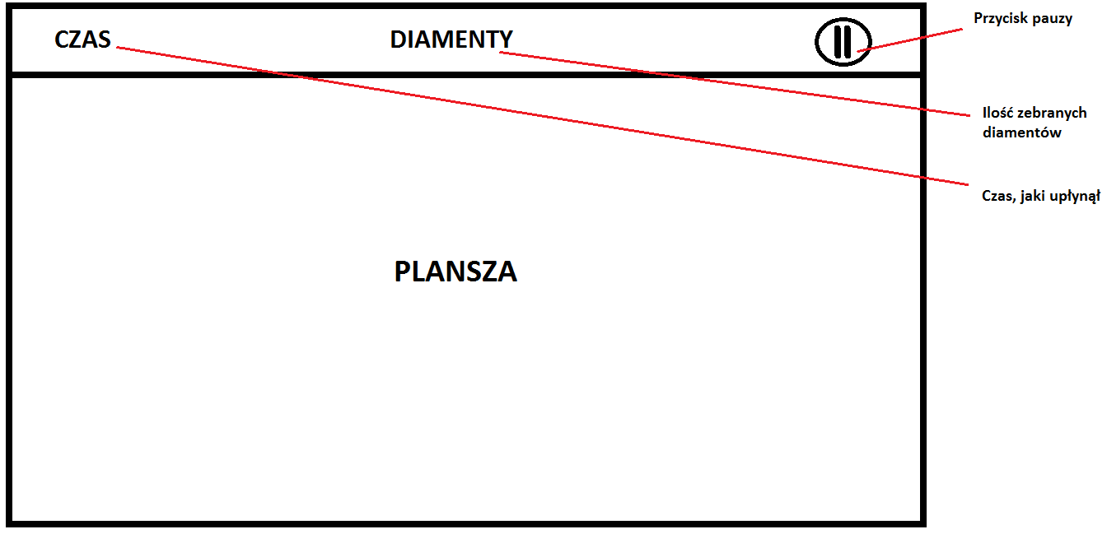

Ekran pauzy
Wyświetla się po wciśnięciu przycisku pauzy na głównym ekranie gry.
Przycisk WZNÓW wznawia grę.
Przycisk ROZPOCZNIJ OD NOWA pozwala użytkownikowi na rozegranie danego poziomu od początku - wyświetlany jest komunikat o tym, że aktualny postęp gry zostanie utracony i czy należy kontynuować.
Przycisk OPCJE pozwala na zmianę ustawień w trakcie rozgrywki.
Przycisk MENU wychodzi do menu głównego - wyświetlany jest taki sam komunikat jak dla przycisku ROZPOCZNIJ OD NOWA.
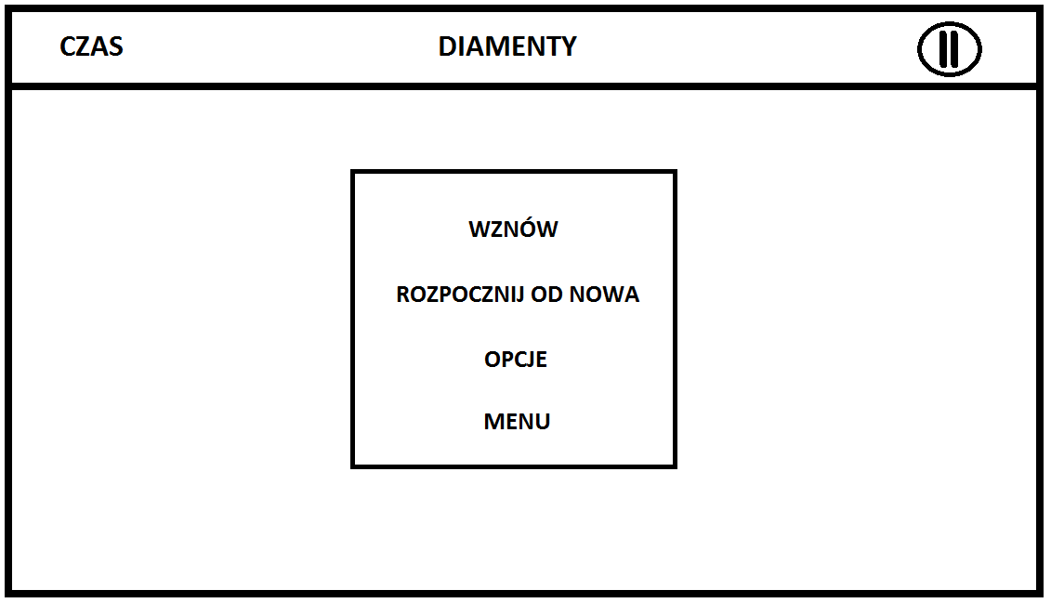

Opcje
Wyświetlają się po wybraniu opcji OPCJE w menu głównym.
Użytkownik może tu włączyć / wyłączyć muzykę, efekty dźwiękowe oraz wibracje, wybrać preferowany język (polski lub angielski) oraz zmienić wygląd kulki.
Przycisk ZAPISZ zachowuje nowe ustawienia i wychodzi z menu opcji, natomiast przycisk WSTECZ zostawia poprzednie ustawienia.
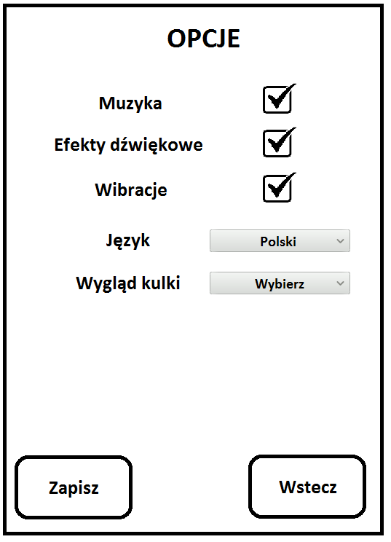

Ukończenie poziomu
Po ukończeniu poziomu przez gracza wyświetlany zostaje poniższy dialog:
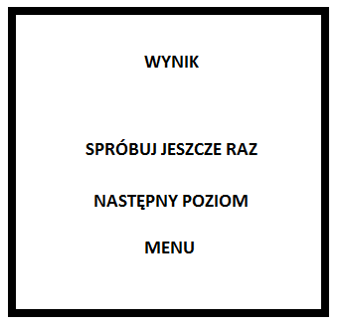
Użytkownik może spróbować poprawić swój wynik, przejść do następnego poziomu lub zakończyć grę i wyjść do menu.

Dźwięk i wibracje
Po włączeniu aplikacji oraz w trakcie trwania rozgrywki w tle będzie odtwarzana muzyka. Zdobycie elementu dodatkowego oraz wygranie lub przegranie poziomu sygnalizowane jest sygnałem dźwiękowym. Muzykę oraz sygnały dźwiękowe można wyłączyć w menu opcji. Regulacja głośności efektów dźwiękowych możliwa jest za pomocą regulacji głośności urządzenia mobilnego. W przypadku np. przegrania etapu lub innych wydarzeń na planszy następuje efekt wibracji telefonu. Można go wyłączyć w menu opcji.

HARMONOGRAM PRAC
Będziemy postępować w trybie klasycznym (wodospadowym). Logiczny podział pracy:
- silnik fizyczny, model fizyczny – Sławomir Płodczyk
- wyświetlanie elementów w technologii 3D, obsługa interface'u użytkownika – Mateusz Kaczmarski, Jakub Ruszkowski
Zadanie | Część aplikacji | Planowy termin wykonania | Osoba odpowiedzialna/Osoby odpowiedzialne | Faktyczny termin wykonania | Uwagi
Zarysowanie schematu klas i odpowiedzialności za odpowiednie operacje | FIZYKA  GRAFIKA | 19.11.2014 | Sławomir Płodczyk,  Jakub Ruszkowski,  Mateusz Kaczmarski
Ostateczne opracowanie schematu klas i odpowiedzialności ,  szkic opisu działania metod | FIZYKA  GRAFIKA | 26.11.2014 | Sławomir Płodczyk, Jakub Ruszkowski,  Mateusz Kaczmarski
Opis szczegółowy metod, zapoznanie z działaniem i obsługą sensorów | FIZYKA  GRAFIKA | 3.12.2014 | Sławomir Płodczyk, Jakub Ruszkowski,  Mateusz Kaczmarski
Implementacja wstępna siły grawitacji oraz modelu elementu kulki, implementacja algorytmu rozwiązywania równań różniczkowych | FIZYKA | 10.12.2014 | Sławomir Płodczyk
Zaprojektowanie i wstępna implementacja głównych ekranów gry - menu, opcje, wybór planszy | GRAFIKA | 10.12.2014 | Jakub Ruszkowski
Zaprojektowanie i wstępna implementacja modeli 3D głównych elementów gry, w tym kulki, wahadła, elementów bonusowych | GRAFIKA | 10.12.2014 | Mateusz Kaczmarski
Ostateczna implementacja siły grawitacji, testy sprawdzające siłę grawitacji,  wstępny szkic dla sił oporu ruchu | FIZYKA | 19.12.2014 | Sławomir Płodczyk
Implementacja zaprojektowanych ekranów. | GRAFIKA | 19.12.2014 | Jakub Ruszkowski
Stworzenie modeli 3D głównych elementów gry | GRAFIKA | 19.12.2014 | Mateusz Kaczmarski
implementacja wstępna modeli fizycznych elementów dodatkowych i bonusów, ostateczna implementacja sił oporów ruchu,  testy dla sił oporów ruchu | FIZYKA | 30.12.2014 | Sławomir Płodczyk
Implementacja obsługi sterowania w grze. | GRAFIKA | 30.12.2014 | Jakub Ruszkowski,  Mateusz Kaczmarski
Ostateczna implementacja współdziałania elementów dodatkowych i bonusów z kulką | FIZYKA | 7.01.2015 | Sławomir Płodczyk
Zaprojektowanie plansz. | GRAFIKA | 7.01.2015 | Jakub Ruszkowski,  Mateusz Kaczmarski
Przygotowanie dokumentacji technicznej | GRAFIKA FIZYKA | 7.01.2015 | Sławomir Płodczyk, Jakub Ruszkowski, Mateusz Kaczmarski
Stworzenie plansz. | GRAFIKA | 16.01.2015 | Jakub Ruszkowski,  Mateusz Kaczmarski
Testy dla współdziałania elementów dodatkowych oraz testy integracyjne, zaimplementowana całkowita logika gry | FIZYKA  GRAFIKA | 16.01.2015 | Sławomir Płodczyk, Jakub Ruszkowski, Mateusz Kaczmarski

